Doğrusallıkta kalmak bize daha fazla yorumlanabilirlik şansı vermektedir.

Yorumlanabilirlik açısından en zengin modeller doğrusal modellerdir.

Her model için:

- model

- tahmin

- model optimizasyonu

**Çoklu doğrusal regression**

Varsayımlar

* Hatalar normal dağılır
* Hatalar 1-1inden bağımsızdır ve aralarında oto korelasyon yoktur
* Her bir gözlem için hata terimleri varyansları eşittir
* Değişkenler ile hata terimi arasında ilişki yoktur
* Bağımsız değerler arasında çoklu doğrusal ilişki problemi yoktur

**PCR – Temel Bileşen Regresyonu**

Bir çok gerçek hayat probleminde üzerinde çalıştığımız veri setinin bağımsız değ.leri 1-1leri ile yüksek korelasyona sahip olabiliyor. Bu, benzer tahminsel bilgileri barındırdıkları anlamına geliyor. Değ.ler arasında yüksek korelasyon olması çoklu doğrusal bağlantı problemine yol açıyor. Ekk(en küçük kareler yöntemi) ile parametrelere ulaşma işlemi yapılırken katsayıların varyansını arttırır ve yanlılığı arttırır çoklu doğrusal bağlantı problemi.

Değişken sayısı gözlem sayısından fazlaysa bu duruma çok boyutluluk laneti deniyor jashkdfasd.

**PLS – Kısmi En Küçük Kareler Regresyonu**

Değişkenlerin daha az sayıda ve aralarında çoklu doğ.bağlantı problemi olmayan bileşenlere indirgenip regresyon modeli kurması fikrine dayanır.

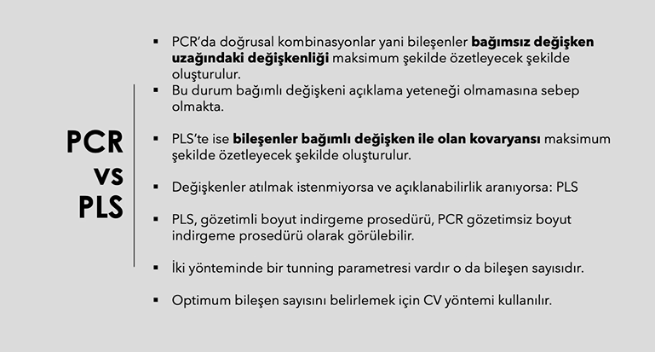

**Ridge Regresyon**

Amaç hata kareler toplamını minimize eden katsayıları bu katsayılara bir ceza uygulayarak bulmaktır.

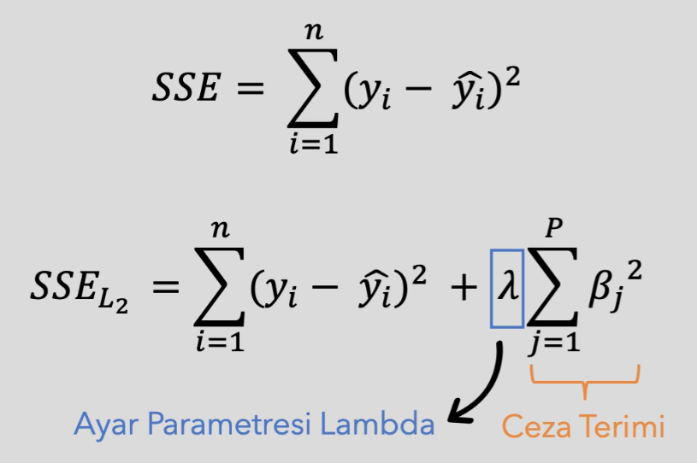

Ayar parametresine tuning parametre de diyorlar. 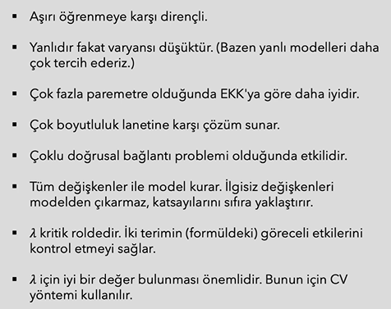 ridge regression

**Lasso Regresyon**

* cezaları, katsayıları 0 yapacak şekilde uygular. böylece değ.seçimi yapar.
* Formulunun ridge regression unkinden fark SSEL1(hata kareler toplamı) olacak değişkenin adı , ve ceza terimi formulunde beta-j değişkeni mutlak değer içinde

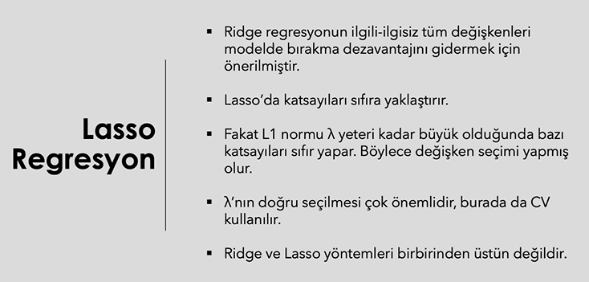

Lambda yı 0 yapan değerler her yerde EKK dır.

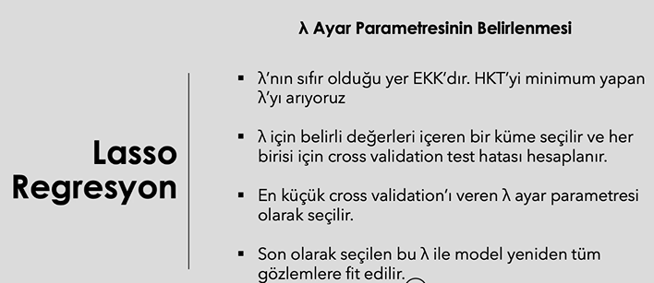

**ElasticNet**

- diğerlerinden farkı L1 ve L2 yaklaşımlarını birleştirmesidir

- ridge tarzı cezalandırma, lasso tarzı değ.seçimini bir araya getirir

